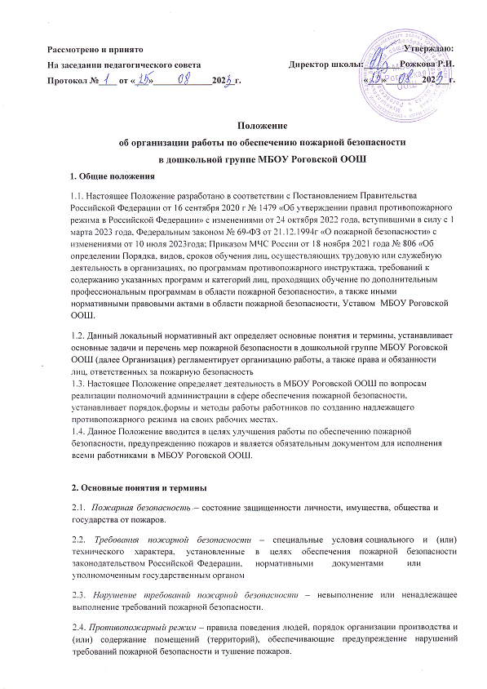

* 1. *Первичные меры пожарной безопасности* – реализация принятых в установленном порядке норм и правил по предотвращению пожаров, спасению людей и имущества от пожаров, являющихся частью комплекса мероприятий по организации пожаротушения.
  2. *Основные задачи обеспечения пожарной безопасности* – целенаправленные действия работников ДОУ на обеспечение и соблюдения основных норм пожарной безопасности.
  3. *Меры пожарной безопасности* — действия по обеспечению пожарной безопасности, в том числе по выполнению требований пожарной безопасности.

## Основные задачи обеспечения пожарной безопасности

* 1. Основными задачами обеспечения пожарной безопасности в Организации являются:
     + организация и осуществление профилактики по предупреждению пожаров;
     + спасение людей и имущества в случае возникновения пожара в Организации;
     + организация и осуществление тушения пожара Организации;
     + ликвидация последствий возможного пожара в Организации.

.

## Перечень первичных мер пожарной безопасности

* 1. К первичным мерам пожарной безопасности в МБОУ Роговской ООШ дошкольная группа относятся:
     + обучение сотрудников мерам пожарной безопасности;
     + оповещение сотрудников в случае возникновения пожара;
     + соблюдение требований пожарной безопасности;
     + оснащение первичными средствами пожарной безопасности;
     + проведение противопожарного инструктажа;
     + обеспечение доступности вызова служб пожарной безопасности;
     + своевременная очистка территории от горючих отходов, мусора, сухой растительности;
     + содержание в исправном состоянии подъездов к зданиям и сооружениям;
     + содержание в исправном состоянии противопожарной системы оповещения;
     + содержание в исправном состоянии наружного освещения в темное время суток.

## Организация работы по обеспечению пожарной безопасности

* 1. Персональная ответственность за обеспечение пожарной безопасности в Организации в соответствии с действующим законодательством Российской Федерации возлагается на руководителя.
  2. Директор МБОУ Роговской ООШ обязан:
     + разрабатывать и осуществлять меры по обеспечению пожарной безопасности ;
     + выполнять предписания, постановления и иные законные требования должностных лиц Государственной противопожарной службы;
     + проводить противопожарную пропаганду, а также обучать мерам пожарной безопасности;
     + обеспечивать эксплуатацию здания, в соответствии с требованиями Федерального закона "Технический регламент о требованиях пожарной безопасности" и (или) проектной документации;
     + обеспечивать соблюдение требований пожарной безопасности и выполнение инструкции о мерах пожарной безопасности, контролировать соблюдение противопожарного режима в дошкольной группе, принимать меры по устранению недостатков;
     + определять сроки и порядок проведения противопожарного инструктажа;
     + организовывать проведение перед началом каждого учебного года с воспитанниками детского сада занятия по изучению требований пожарной безопасности, в том числе по умению пользоваться средствами индивидуальной защиты органов дыхания человека от опасных факторов пожара и первичными средствами пожаротушения;
     + обеспечивать проведение не реже 1 раза в полугодие практических тренировок по эвакуации детей, работников, посетителей и других лиц, находящихся в зданиях.
     + обеспечивать содержание наружных пожарных лестниц, наружных открытых лестниц, предназначенных для эвакуации людей из зданий и сооружений Организации при пожаре, а также ограждений на крышах (покрытиях) зданий и сооружений в исправном состоянии, их очистку от снега и наледи в зимнее время;
     + организовывать не реже 1 раза в 5 лет проведение эксплуатационных испытаний пожарных лестниц, металлических наружных открытых лестниц, предназначенных для эвакуации людей из зданий и сооружений Организации при пожаре, ограждений на крышах;
     + обеспечивать ведение и внесение информации в журнал эксплуатации систем противопожарной защиты;
     + организовывать разработку планов эвакуации людей при пожаре;
     + обеспечивать при эксплуатации эвакуационных путей и выходов соблюдение проектных решений (в части освещенности, количества, размеров и объемно-планировочных решений эвакуационных путей и выходов, а также наличия на путях эвакуации знаков пожарной безопасности) в соответствии с требованиями части 4 статьи 4 Федерального закона "Технический регламент о требованиях пожарной безопасности";
     + обеспечивать наличие телефонной связи на вахте (дежурный пост сторожа, вахтера, охранника).
     + обеспечивать 1 раз в год проверку средств индивидуальной защиты органов дыхания и зрения человека от опасных факторов пожара на предмет отсутствия механических повреждений и их целостности;
     + обеспечивать наличие знаков пожарной безопасности, обозначающих в том числе пути эвакуации и эвакуационные выходы, места размещения первичных средств пожаротушения и аптечек первой помощи;
     + организовывать работы по ремонту, техническому обслуживанию и эксплуатации средств обеспечения пожарной безопасности и пожаротушения;
     + обеспечивать наличие на вахте инструкции о порядке действия дежурного персонала при получении сигналов о пожаре и неисправности установок (устройств, систем) противопожарной защиты;
     + обеспечивать здания первичными средствами пожаротушения согласно установленным нормам, а также соблюдение сроков перезарядки огнетушителей, освидетельствования и своевременной замены, указанных в паспорте огнетушителя;
     + обеспечивать выполнение работ по очистке вытяжных устройств, аппаратов и трубопроводов от пожароопасных отложений;
     + обеспечивать оперативное сообщение в службу пожарной охраны о возникновении пожара в Организации;
     + обеспечивать подразделениям пожарной охраны доступ в любые помещения Организации для целей эвакуации и спасения людей, ограничения распространения, локализации и тушения пожара;
     + оказывать содействие пожарной охране во время ликвидации пожара, установлении причин и условий их возникновения и развития, выявлять лиц, виновных в нарушении требований пожарной безопасности, по вине которых возник пожар;
     + предоставлять в установленном порядке во время тушения пожара на территории Организации необходимые силы и средства, участвующие в выполнении мероприятий, направленных на ликвидацию пожаров;
     + предоставлять по требованию должностных лиц Государственной противопожарной службы сведения и документы о состоянии пожарной безопасности в Организации, а также произошедших на ее территории пожарах и их последствиях;
     + обеспечивать выполнение предписаний, постановлений, своевременное исполнение мероприятий по противопожарной безопасности, предложенных органами государственного пожарного надзора и предусмотренных приказами и указаниями вышестоящих органов.
     + утвердить:
       - Положение об организации работы по пожарной безопасности;
       - Порядок действий при возникновении пожара и эвакуации, план эвакуации;
       - Инструкции о мерах пожарной безопасности .
     + сообщать в Государственную противопожарную службу о возникших пожарах,

неисправностях, имеющихся систем и средств противопожарной защиты;

* + - включать в соглашение по охране труда вопросы пожарной безопасности.
  1. Работники Дошкольной группы МБОУ Роговской ООШ обязаны:
     + соблюдать требования пожарной безопасности и противопожарный режим Организации;
     + знать места расположения и уметь пользоваться огнетушителями, внутренними пожарными кранами;
     + при обнаружении пожара немедленно уведомлять пожарную охрану;
     + до прибытия пожарной охраны принимать посильные меры по спасению людей, имущества и тушению пожара;
     + оказывать содействие пожарной охране при тушении пожара;
     + немедленно докладывать своему непосредственному руководителю о нарушениях установленного противопожарного режима и правил пожарной безопасности.
  2. В случае отсутствия руководителя и ответственного за пожарную безопасность в МБОУ Роговской ООШ в момент возникновения пожара возложить ответственность за организацию эвакуации воспитанников на воспитателя дошкольной группы.
  3. Действия воспитателя дошкольной группы:
     + незамедлительно сообщить о пожаре по номеру 101 (112);
     + организовать эвакуацию детей и сотрудников в соответствии с Планом эвакуации Организации;
     + принять меры к эвакуации документов и материальных ценностей;
     + до приезда пожарной охраны организовать тушение пожара имеющимися средствами;
     + организовать встречу пожарной охраны и сопровождение ее к месту пожара.

# Заключительные положения

* 1. Настоящее [Положение](https://ohrana-tryda.com/node/2236) является локальным нормативным актом дошкольной группы МБОУ Роговской ООШ, принимается на педагогическом совете МБОУ Роговской ООШ и утверждается (либо вводится в действие) приказом директора МБОУ Роговской ООШ
  2. Все изменения и дополнения, вносимые в настоящее Положение, оформляются в письменной форме в соответствии действующим законодательством Российской Федерации.
  3. Положение принимается на неопределенный срок. Изменения и дополнения к Положению принимаются в порядке, предусмотренном п.6.1 настоящего Положения.
  4. После принятия Положения (или изменений и дополнений отдельных пунктов и разделов) в новой редакции предыдущая редакция автоматически утрачивает силу.

.